Свадебный переполох или всё о свадебной прическе.
Когда я провожу консультации с будущими невестами, то всегда прошу их подбирать прическу под образ, чтобы в целом все было гармонично, а также учитывать форму и размер головы. Не менее важны аксессуары, которые с одной стороны могут сделать образ смешным, а с другой стороны идеально вписываться в картинку.
В последнее время возможности расширились за счет накладных прядей, которые могут быть как искусственными термоволосами, так и натуральными прядями на заколках. Такие волосы прекрасно добавляют объема длинным волосам, создают длину для коротких, и позволяют делать собранные объемные прически. В случае правильно подобранного цвета это идеальное решение всех задач.
Какие же варианты причесок могут быть, исходя из образа, перечислим самые основные:
1.Распущенные красивые локоны, которые можно дополнить фатой, диадемой или живыми цветами. Как профессиональный мастер я всегда закрепляю нижние ярусы, чтобы при порывах ветра вы не получили на голове макаронную фабрику. Волосы могут быть чуть заколоты сверху или ассиметрично.
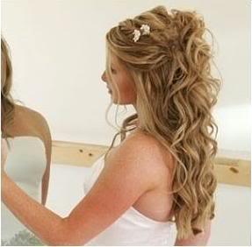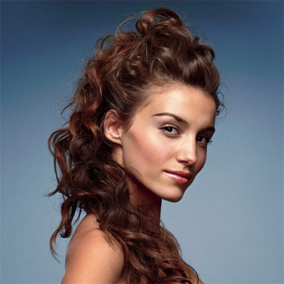
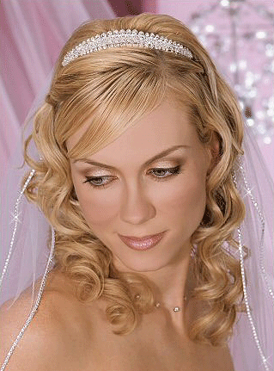

2.Различные пучки, которые могут смотреться как аккуратно, так и небрежно. Обычно украшаются цветами или шпильками с камнями.
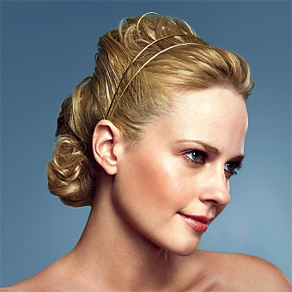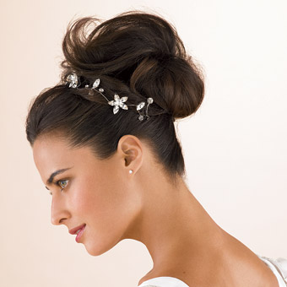

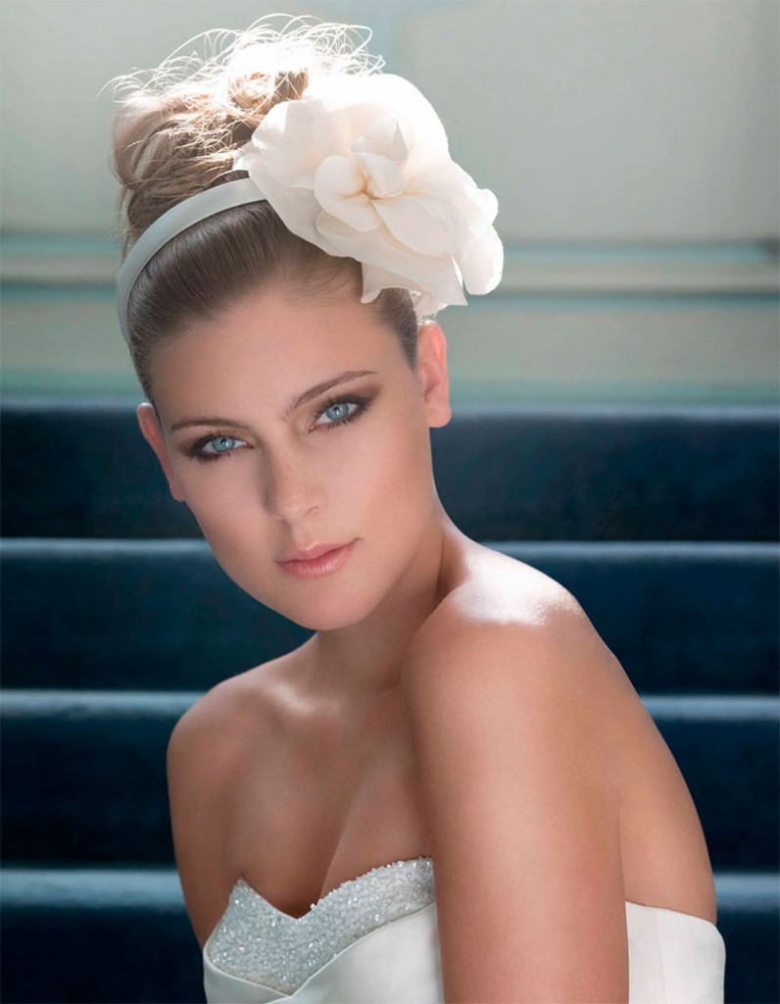
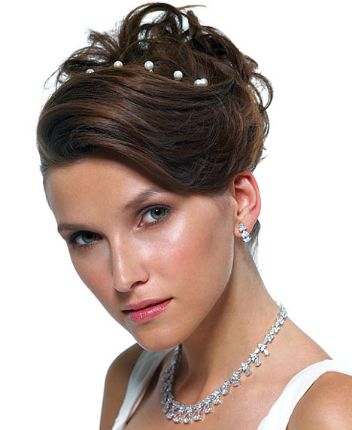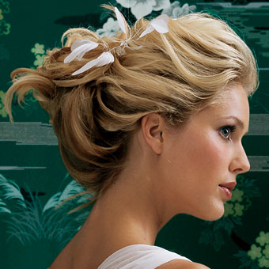

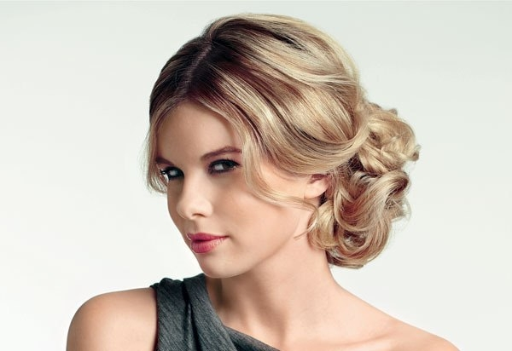

3.Ракушка
Эта причёска носит название ракушка потому, что внешне её напоминает. Ещё её называют французским пучком и бананом. Но как бы ни называли её в разных частях света, делают её везде одинаково. Правда, со временем появлялись её новые разновидности и способы укладки. Современная причёска ракушка может позволить себе не быть идеально гладкой. Она может выглядеть и растрёпанной, и гладкой, и с хвостами, и с косичками, и с начёсами, и с нежными локонами. Её украшают заколками с бантами, стразами и цветами или же закалывают невидимками и неприметными шпильками.
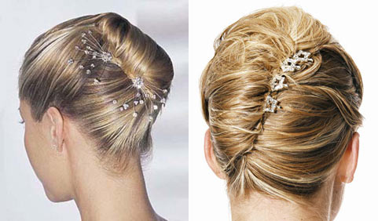

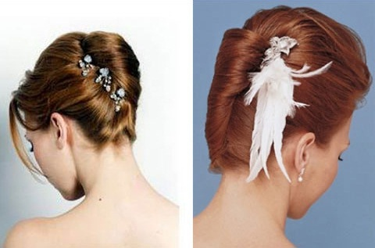

4.Бабетта - Эта прическа собой представляет плотный валик, который расположен почти на самой макушке. В свадебном варианте чаще всего украшается диадемой.
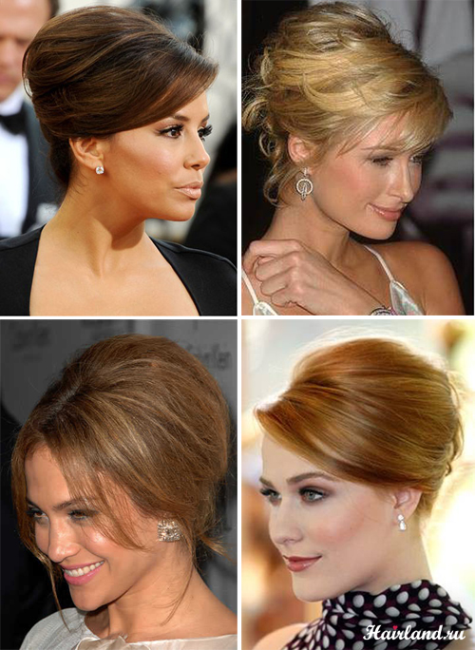

5. Ретро прически с гладкими волнами, как на длинные волосы, так и на короткие.

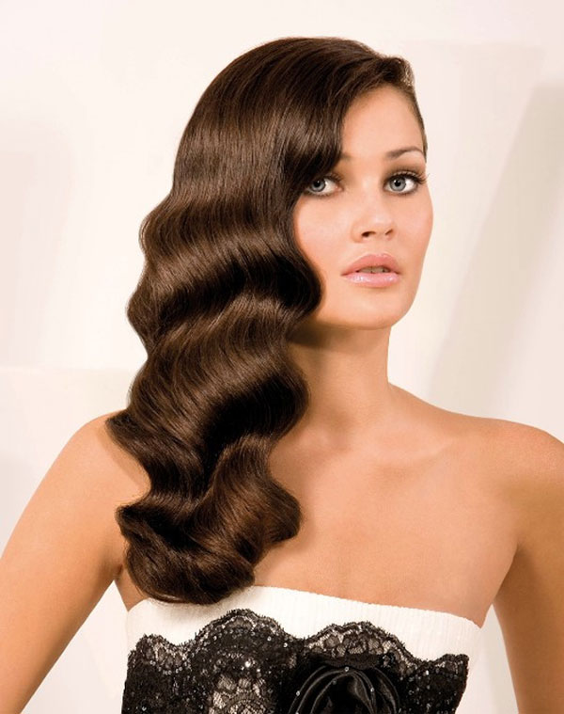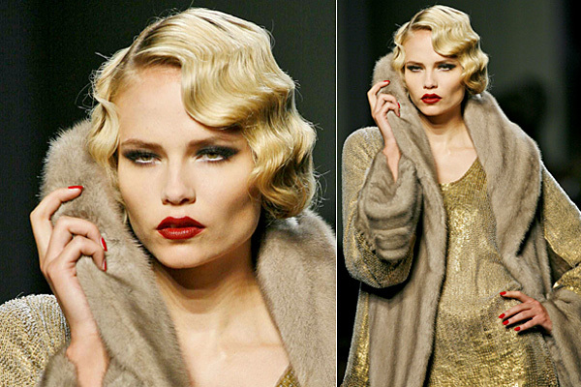

6.Плетения, косы и элементы с ними. Украшаются лентами и цветами.
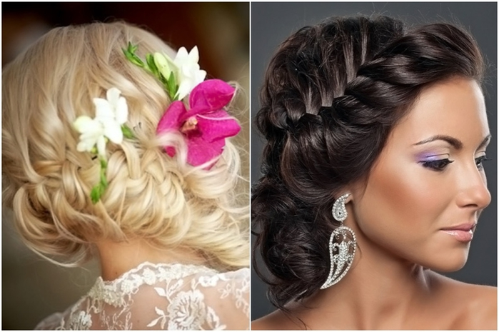

Вариантов существует гораздо больше, и только грамотный специалист может посоветовать, какая прическа подойдет лучше и найдет оптимальное решение.
Ваш мастер по прическам Екатерина.

